________________________________________________________________________________
Conception, simulation et caractérisation d’un matériau à main gauche contrôlable.

A.Djermoun*, A. de Lustrac** , F. Gadot**, E. Akmansoy**.

*GEA, Université Paris 10, 1 chemin Desvallières, 92410, Ville d’Avray.
Abdelmajid.djermoun@u-paris10.fr
** IEF, Bat. 220, Université Paris Sud, 91405 Orsay.
Andre.delustrac@ief.u-psud.fr

Résumé
Dans cette étude, nous présentons la conception, la simulation et la caractérisation d'un matériau à main gauche contrôlable (CLHM) opérant entre 7 et 16GHz. Ce matériau compact, composé des fils métalliques comprenant des diodes PIN et de résonateurs en anneau est optimisé pour avoir une constante diélectrique contrôlable et une perméabilité fixe. Le signe de la constante diélectrique est commandé par l'état électrique des diodes PIN. Pour les deux états électriques, passant et bloqué, des diodes, nous avons calculé et mesuré la transmission du matériau en utilisant un simulateur à éléments finis et un prototype caractérisé à l’aide d’un analyseur de réseau scalaire. Nous avons ainsi démontré théoriquement et expérimentalement la commutation de l'état électromagnétique du matériau.
________________________________________________________________________________________________
Mots clés : métamatériau, matériau à main gauche, métamatériau contrôlable.

Introduction
Un matériau isotrope dont la constante diélectrique et la perméabilité sont simultanément négatives peut être caractérisé par un indice négatif de réfraction [1-3]. En 2001 une étude a démontré expérimentalement que cet indice négatif s’accompagnait d’un effet de réfraction négative, en utilisant un échantillon triangulaire composé de fils métalliques et des résonateurs en anneau [4]. Des publications récentes ont confirmé qu'un métamatériau pourrait être conçu pour avoir un indice négatif [5, 6]. Auparavant J.B. Pendry avait démontré théoriquement et expérimentalement qu'une structure métallique composée de fils fins pouvait avoir une première bande interdite à partir de 0Hz jusqu’à une fréquence plasma située dans la gamme des gigahertz [7]. Ce matériau métallique avait la propriété d’avoir une constante diélectrique négative au-dessous de cette fréquence plasma. Si nous remplaçons les fils continus de ce réseau par des fils discontinus, une bande permise suivi d’une bande interdite remplace cette bande interdite en basse fréquence. Dans ce cas, la constante diélectrique du réseau devient positive. La continuité de ces fils métalliques peut être commandée électriquement par l'inclusion de diodes PIN le long des fils pour constituer un cristal photonique métallique contrôlable [8]. Ce matériau contrôlable a un diagramme de transmission dépendant de l'état électrique des diodes PIN. Quand ces diodes sont passantes, les fils métalliques sont continus. Quand les diodes sont bloquées, les fils métalliques deviennent discontinus. Une bande de fréquence permise remplace alors la bande interdite en basse fréquence. L'état électrique des diodes est commandé par un courant de polarisation continu. L'association de ce réseau de fils métalliques contrôlable avec un réseau de résonateurs en anneau permet la réalisation d'un matériau à main gauche contrôlable dans lequel la perméabilité est principalement déterminée par le réseau d'anneaux et la constante diélectrique par le réseau de fils avec la possibilité de commander le signe de cette constante diélectrique.
- Description du prototype :
Le matériau se compose de deux parties (Fig.1). La première est composée de couches parallèles de résonateurs en anneau. Ces couches sont réalisées sur des plaques d’époxy imprimées parallèles, dont l’épaisseur, la largeur et la hauteur sont respectivement de 0.4, 10 et 150mm. Les résonateurs en anneau ont un diamètre externe de 0.65mm pour le disque interne et de 1.15mm pour l'externe (Fig.1). Cet empilement de résonateurs en anneau est enserré entre deux plaques de circuit imprimé portant des fils métalliques parallèles. Ces deux couches de fils métalliques constituent la deuxième partie du matériau. Les fils sont disposés sur deux plaques parallèles en époxy. Ces fils sont larges de 0,5mm et sont espacés de 4mm centre à centre. Ils ont une hauteur de 150mm. Des diodes PIN sont insérées périodiquement le long de ces fils, espacées d’un centimètre, afin de commander leur continuité électrique.
  - Simulation et caractérisation du réseau d’anneaux:
Pour étudier ce matériau, nous avons suivi la même procédure que dans la référence [4]. Nous avons d’abord étudié le réseau de résonateurs en anneau, puis le réseau de fils seuls, et finalement la combinaison des deux. Avec un logiciel à éléments finis (HFSS d'Ansoft), nous avons calculé la transmission du réseau de résonateurs en anneau seulement. Nous avons ensuite réalisé et caractérisé ce réseau à l’aide d’un analyseur de réseau vectoriel. Cette simulation nous a permis de vérifier l'existence d'une antirésonance autour de 11GHz, correspondant à une zone à perméabilité négative (fig. 2). La mesure a montré la même antirésonance avec un décalage en fréquence de 0,3GHz environ. Dans cette expérience, l’onde incidente est en polarisation transverse magnétique. Le champ électrique est vertical, parallèle aux fils. Le champ magnétique est horizontal, parallèle à l’axe des anneaux. La direction de propagation est parallèle aux plans des anneaux.

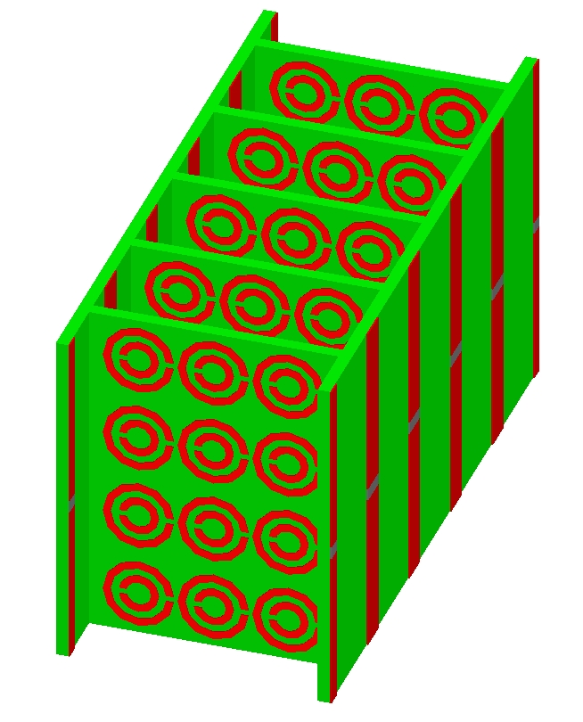  Diode PIN  Piste métallique  Résonateur en anneau  E  S  H  Fig.1: Prototype du matériau à main gauche contrôlable. Des diodes PIN sont insérées le long des fils métalliques. L’insert montre la polarisation de l’onde incidente qui a une direction de propagation parallèle aux plaques d’anneaux. | Fig.2: Comparaison entre la courbe de transmission mesurée (ligne continue) et calculée (ligne discontinue) du réseau d’anneaux.

  - Simulation et caractérisation du réseau de fils métalliques:
Ensuite nous avons calculé et mesuré la transmission du réseau de fils seuls (Fig.3 (a) et (b)). Pour exécuter le calcul nous avons employé un modèle équivalent simplifié de la diode PIN correspondant à ses deux états électriques, inséré dans le logiciel à éléments finis. Ce modèle est fait à partir d'une résistance avec une valeur de 10Ω (diode passante) ou 30kΩ (diode bloquée) et une capacité parallèle de 130fF. La transmission du réseau de fils a été calculée et mesurée suivant les deux états électriques des diodes PIN. La figure 3(a) montre les courbes de transmission calculées quand les diodes sont bloquées (ligne pointillée) et passantes (ligne continue). L'effet de la commutation de diode est évident aux fréquences inférieures à 13GHz, bien que nous soyons dans les deux cas dans une bande interdite à ces fréquences. Pour des fréquences plus élevées, les deux courbes de transmission sont presque identiques. Cependant dans la bande de fréquence de mesure de 7 à 16GHz, seul le niveau de transmission de la bande interdite est modifié par le changement d'état des diodes, principalement aux basses fréquences. La figure 3(b) montre les courbes de transmission mesurées correspondant aux deux états électriques des diodes. La courbe en trait plein correspond au réseau continu de fils (diodes passantes) et la ligne pointillée correspond au réseau discontinu de fils (diodes bloquées). Le comportement des courbes calculées et mesurées de transmission est identique avec un changement du niveau de transmission entre 8 à 12,5Ghz quand la continuité des fils est modifiée. Aux fréquences inférieures à 8Ghz, les courbes calculées et mesurées divergent. Il est possible que les effets de bord en mesure expliquent cette anomalie.

(a) | (b)
Fig.3: (a) transmission calculée du réseau de fils quand les diodes sont passantes (ligne continue) et quand elles sont bloquées (ligne pointillée). (b) transmission mesurée quand les diodes sont passantes (ligne continue) et quand elles sont bloquées (ligne pointillée).

- Simulation et caractérisation du matériau à main gauche contrôlable:
Nous avons inséré ensuite le réseau de résonateurs en anneau entre les deux couches de fils de diodes comme illustré sur la figure 1. Nous avons mesuré et calculé la transmission du matériau composite ainsi réalisé, quand les diodes sont bloquées et passantes (fig. 4(a) et (b)). Quand les diodes sont bloquées, le réseau métallique de fils est discontinu et a une transmission faible, inférieure à -30dB jusqu'à 11GHz. Quand ce réseau de fils est associé au réseau de résonateurs en anneau, la transmission demeure faible autour de -30dB (ligne pointillée de la figure 4(a)). Pour des fréquences entre 11 et 13GHz, la transmission du réseau de fils est plus élevée. Mais la transmission du réseau d’anneaux reste faible. La transmission du matériau composite est inférieure à -30dB. Nous sommes dans la bande interdite du réseau de SRR. Pour des fréquences plus élevées, au-dessus de 13Ghz, une résonance apparaît dans la transmission du réseau discontinu de fils (fig. 3(a) et (b)). Cette résonance correspond également à une transmission élevée du réseau d’anneaux (Fig.2). Pour le matériau composite, cela se traduit par une résonance à 14Ghz. Nous n'observons pas de résonance correspondante à un matériau à main gauche. La résonance à 14Ghz est principalement due au réseau de fils. La courbe mesurée de la figure 4(b) (ligne pointillée) montre le même comportement avec une transmission plus faible entre 7 et 14Ghz et une résonance à 14,5Ghz.

(a) | (b)
Fig.4: (a) simulation (a) et mesure (b) de la transmission du matériau à main gauche contrôlable. Lorsque les diodes sont passantes (ligne continue sur les deux figures), le réseau de fils métalliques devient continu et 2 résonances apparaissent à 9 et 14.5GHz. Quand les diodes sont bloquées, la résonance a 9GHz disparaît. Cette résonance correspond à la bande de fréquence dans laquelle le réseau de résonateurs en anneau a une permittivité négative.

Quand les diodes sont passantes, les fils deviennent continus. Mais maintenant la transmission de ce réseau de fils est plus élevée (ligne continue des figures 3(a) et (b)), croissant linéairement entre 8 et 12GHz. Dans le matériau composite, ce réseau de fils est couplé au réseau de résonateurs en anneaux. Théoriquement le réseau continu de fils présente une constante diélectrique négative. Couplée à la perméabilité négative du réseau d’anneaux, cette permittivité négative doit se traduire par une résonance dans la courbe de transmission au voisinage de 9GHz, correspondant à un vrai indice optique négatif et à un pic de transmission du matériau composite. Ce pic de transmission est la signature du comportement à main gauche du matériau puisque la transmission des deux réseaux séparés est faible dans la bande de fréquence où ce couplage entre les deux réseaux peut se produire.

matériau  Onde incidente  Onde réfractée  Déplacement mesuré  (a) | (b)
Fig.5: (a) schéma de mesure de l’indice optique du matériau. Le déplacement mesuré permet de remonter à l’indice optique du matériau. Un déplacement de –2cm correspond à un indice nul. Les indices négatifs correspondent à des valeurs de déplacement inférieures. (b) courbe de transmission mesurée pour des plaques d’epoxy séparées par de l’air (courbe pointillée, indice équivalent de 1,5) et le matériau contrôlable avec les diodes passantes (courbe continue, indice de –1,48). Dans ce dernier cas, un déplacement de –3,7cm traduit un indice négatif.

Dans notre cas, cette résonance apparaît dans la transmission calculée et mesurée du matériau autour de 9GHz (ligne continue des figures 4(a) et (b)) avec un décalage de 0.7GHz entre la fréquence calculée (8.6GHz) et la fréquence mesurée (9.3GHz).
Nous avons mesuré l’indice optique du matériau à sa fréquence de résonance. On obtient un indice de -1,48 avec une incertitude de 10% environ. Le schéma de mesure est illustré sur la figure 5(a) et sur la figure 5(b). Le déplacement mesuré permet de remonter à l’indice optique du matériau. Un déplacement de –2cm correspond à un indice nul. Les indices négatifs correspondent à des valeurs de déplacement inférieures à –2cm. Sur la figure 5(b), la courbe de transmission mesurée pour des plaques d’époxy séparées par de l’air est représentée en pointillés. L’indice équivalent calculé et mesuré est de 1,5. La courbe continue correspond au matériau contrôlable avec ses diodes passantes et donc les fils continus. L’indice équivalent est de –1,48. L’angle d’incidence est de 5°. Dans ce dernier cas, un déplacement de –3,7cm traduit un indice négatif équivalent à -1,48. Les deux courbes sont normalisées à leurs maxima respectifs. Lorsque les diodes sont bloquées à cette fréquence, le matériau est réfléchissant car la permittivité est positive et la perméabilité négative.

Conclusion
Dans cette étude, nous avons présenté un prototype d'un matériau à main gauche contrôlable réalisé à partir des résonateurs en anneau et des fils métalliques comportant des diodes PIN. Ce prototype a été simulé et expérimentalement caractérisé entre 7 et 16GHz. Les simulations sont en bon accord avec les mesures. Nous obtenons une commutation de la transmission du matériau dans une gamme de fréquence étroite correspondant à une perméabilité et une permittivité négatives. A cette fréquence l’indice optique équivalent du matériau est négatif, égal à –1,48. Pour améliorer ce prototype, nous devons augmenter la gamme de fréquence, où le réseau de résonateurs en anneau a une perméabilité négative, et le niveau de transmission du matériau. Il faudrait également pouvoir contrôler séparément le signe de la permittivité et de la perméabilité. Ce travail est en cours.

Références bibliographiques
- V. G. Veselago, Sov. Phys. Usp. 10, 509 519685.
- D. R. Smith and N. Kroll, Phys. Rev. Lett. 85, 4184 520005.
- R. W. Ziolkowski and E. Heyman, Phys. Rev. E 64, 056625 520015.
- R. A. Shelby, D. R. Smith, and S. Schultz, Science 292,77520015.
- C. G. Parazzoli, R. B. Greegor, K. Li, B. E. C. Koltenbah, and M. Tanielian, Phys. Rev. Lett. 90, 107401, 520035.
- A. A. Houck, J. B. Brock, and I. L. Chuang, Phys. Rev. Lett. 90, 137401, 2003.
- J. B. Pendry, A. J. Holden, D. J. Robbins and W. J. Stewart, « Low frequency plasmons in thin-wire structures », J. Phys. Condens. Matter 10, 4785–4809, 1998.
- A. de Lustrac, F. Gadot, E. Akmansoy, T. Brillat, Appl. Phys. Lett., 78, pp.4196-4198, 2001.

